TÍTULO de la aportación en español

Nombre y Apellidos autor 1, Nombre y Apellidos autor 2, Nombre y Apellidos autor 3 y Nombre y Apellidos autor 4

1. introducción
Lorem ipsum dolor sit amet, consectetur adipiscing elit. Aenean fringilla accumsan quam ac ultricies. Vestibulum ante ipsum primis in faucibus orci luctus et ultrices posuere cubilia Curae; Aenean at accumsan eros. In augue dolor, laoreet quis tempor a, iaculis in nisi. Vestibulum vehicula odio sit amet mi tincidunt pellentesque. Sed consequat volutpat neque sed congue. Proin non mauris sit amet nisl pharetra scelerisque. Maecenas porttitor libero sit amet odio ultricies, ut maximus massa ullamcorper. Fusce luctus elit eget risus posuere tincidunt. Duis ullamcorper arcu eu efficitur Semper.
Lorem ipsum dolor sit amet, consectetur adipiscing elit. Aenean fringilla accumsan quam ac ultricies. Vestibulum ante ipsum primis in faucibus orci luctus et ultrices posuere cubilia Curae; Aenean at accumsan eros. In augue dolor, laoreet quis tempor a, iaculis in nisi. Vestibulum vehicula odio sit amet mi tincidunt pellentesque. Sed consequat volutpat neque sed congue. Proin non mauris sit amet nisl pharetra scelerisque. Maecenas porttitor libero sit amet odio ultricies, ut maximus massa ullamcorper. Fusce luctus elit eget risus posuere tincidunt. Duis ullamcorper arcu eu efficitur Semper.

2. MÉTODO
Lorem ipsum dolor sit amet, consectetur adipiscing elit. Aenean fringilla accumsan quam ac ultricies. Vestibulum ante ipsum primis in faucibus orci luctus et ultrices posuere cubilia Curae; Aenean at accumsan eros. In augue dolor, laoreet quis tempor a, iaculis in nisi. Vestibulum vehicula odio sit amet mi tincidunt pellentesque. Sed consequat volutpat neque sed congue. Proin non mauris sit amet nisl pharetra scelerisque. Maecenas porttitor libero sit amet odio ultricies, ut maximus massa ullamcorper. Fusce luctus elit eget risus posuere tincidunt. Duis ullamcorper arcu eu efficitur Semper.

2.1. Epígrafe de segundo nivel
Lorem ipsum dolor sit amet, consectetur adipiscing elit. Aenean fringilla accumsan quam ac ultricies. Vestibulum ante ipsum primis in faucibus orci luctus et ultrices posuere cubilia Curae; Aenean at accumsan eros. In augue dolor, laoreet quis tempor a, iaculis in nisi. Vestibulum vehicula odio sit amet mi tincidunt pellentesque. Sed consequat volutpat neque sed congue. Proin non mauris sit amet nisl pharetra scelerisque. Maecenas porttitor libero sit amet odio ultricies, ut maximus massa ullamcorper. Fusce luctus elit eget risus posuere tincidunt. Duis ullamcorper arcu eu efficitur Semper.

2.2.1. Epígrafe de tercer nivel
Lorem ipsum dolor sit amet, consectetur adipiscing elit. Aenean fringilla accumsan quam ac ultricies. Vestibulum ante ipsum primis in faucibus orci luctus et ultrices posuere cubilia Curae; Aenean at accumsan eros. In augue dolor, laoreet quis tempor a, iaculis in nisi. Vestibulum vehicula odio sit amet mi tincidunt pellentesque. Sed consequat volutpat neque sed congue. Proin non mauris sit amet nisl pharetra scelerisque. Maecenas porttitor libero sit amet odio ultricies, ut maximus massa ullamcorper. Fusce luctus elit eget risus posuere tincidunt. Duis ullamcorper arcu eu efficitur Semper.

3. RESULTADOS
Lorem ipsum dolor sit amet, consectetur adipiscing elit. Aenean fringilla accumsan quam ac ultricies. Vestibulum ante ipsum primis in faucibus orci luctus et ultrices posuere cubilia Curae; Aenean at accumsan eros. In augue dolor, laoreet quis tempor a, iaculis in nisi. Vestibulum vehicula odio sit amet mi tincidunt pellentesque. Sed consequat volutpat neque sed congue. Proin non mauris sit amet nisl pharetra scelerisque. Maecenas porttitor libero sit amet odio ultricies, ut maximus massa ullamcorper. Fusce luctus elit eget risus posuere tincidunt. Duis ullamcorper arcu eu efficitur Semper.
Figura X
Lorem ipsum dolor sit amet, consectetur adipiscing elit
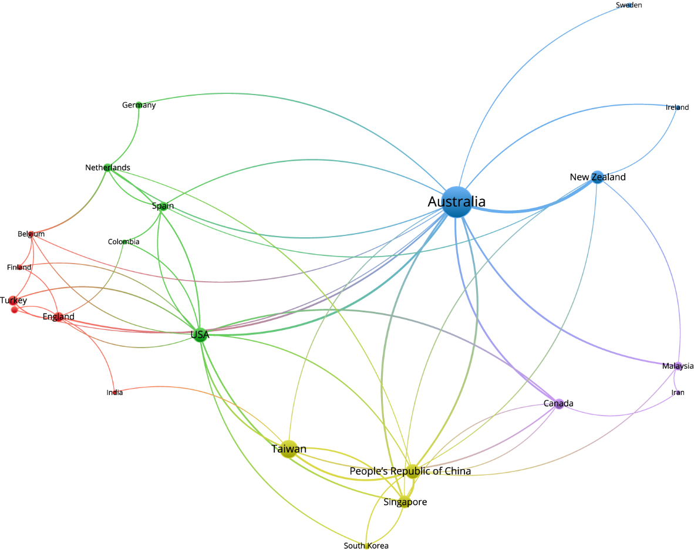
Nota. Lorem ipsum dolor sit amet, consectetur adipiscing elit
Lorem ipsum dolor sit amet, consectetur adipiscing elit. Aenean fringilla accumsan quam ac ultricies. Vestibulum ante ipsum primis in faucibus orci luctus et ultrices posuere cubilia Curae; Aenean at accumsan eros. In augue dolor, laoreet quis tempor a, iaculis in nisi. Vestibulum vehicula odio sit amet mi tincidunt pellentesque. Sed consequat volutpat neque sed congue. Proin non mauris sit amet nisl pharetra scelerisque. Maecenas porttitor libero sit amet odio ultricies, ut maximus massa ullamcorper. Fusce luctus elit eget risus posuere tincidunt. Duis ullamcorper arcu eu efficitur Semper.
Tabla X
Lorem ipsum dolor sit amet, consectetur adipiscing elit
Lorem | Ipsum | Dolor | Sit
1 | 2 | 3 | 4
5 | 6 | 7 | 8
9 | 10 | 11 | 12
13 | 14 | 15 | 16

Nota. Lorem ipsum dolor sit amet, consectetur adipiscing elit

4. DISCUSIÓN
Lorem ipsum dolor sit amet, consectetur adipiscing elit. Aenean fringilla accumsan quam ac ultricies. Vestibulum ante ipsum primis in faucibus orci luctus et ultrices posuere cubilia Curae; Aenean at accumsan eros. In augue dolor, laoreet quis tempor a, iaculis in nisi. Vestibulum vehicula odio sit amet mi tincidunt pellentesque. Sed consequat volutpat neque sed congue. Proin non mauris sit amet nisl pharetra scelerisque. Maecenas porttitor libero sit amet odio ultricies, ut maximus massa ullamcorper. Fusce luctus elit eget risus posuere tincidunt. Duis ullamcorper arcu eu efficitur Semper.

5. conclusiones
Lorem ipsum dolor sit amet, consectetur adipiscing elit. Aenean fringilla accumsan quam ac ultricies. Vestibulum ante ipsum primis in faucibus orci luctus et ultrices posuere cubilia Curae; Aenean at accumsan eros. In augue dolor, laoreet quis tempor a, iaculis in nisi. Vestibulum vehicula odio sit amet mi tincidunt pellentesque. Sed consequat volutpat neque sed congue. Proin non mauris sit amet nisl pharetra scelerisque. Maecenas porttitor libero sit amet odio ultricies, ut maximus massa ullamcorper. Fusce luctus elit eget risus posuere tincidunt. Duis ullamcorper arcu eu efficitur Semper.

REFERENCIAS
Formato APA 7
Ejemplos:

Alonso-García, S., Aznar-Díaz, I., Cáceres-Reche, M. P., Trujillo-Torres, J. M., & Romero-Rodríguez, J. M. (2019). Systematic Review of Good Teaching Practices with ICT in Spanish Higher Education. Trends and Challenges for Sustainability. Sustainability, 11(24), 7150. https://doi.org/10.3390/su11247150

Hinojo-Lucena, F. J., Aznar-Díaz, I., Cáceres-Reche, M. P., Trujillo-Torres, J. M., & Romero-Rodríguez, J. M. (2020). Sharenting: Adicción a Internet, autocontrol y fotografías online de menores. Comunicar, 28(64), 97-108. https://doi.org/10.3916/C64-2020-09

